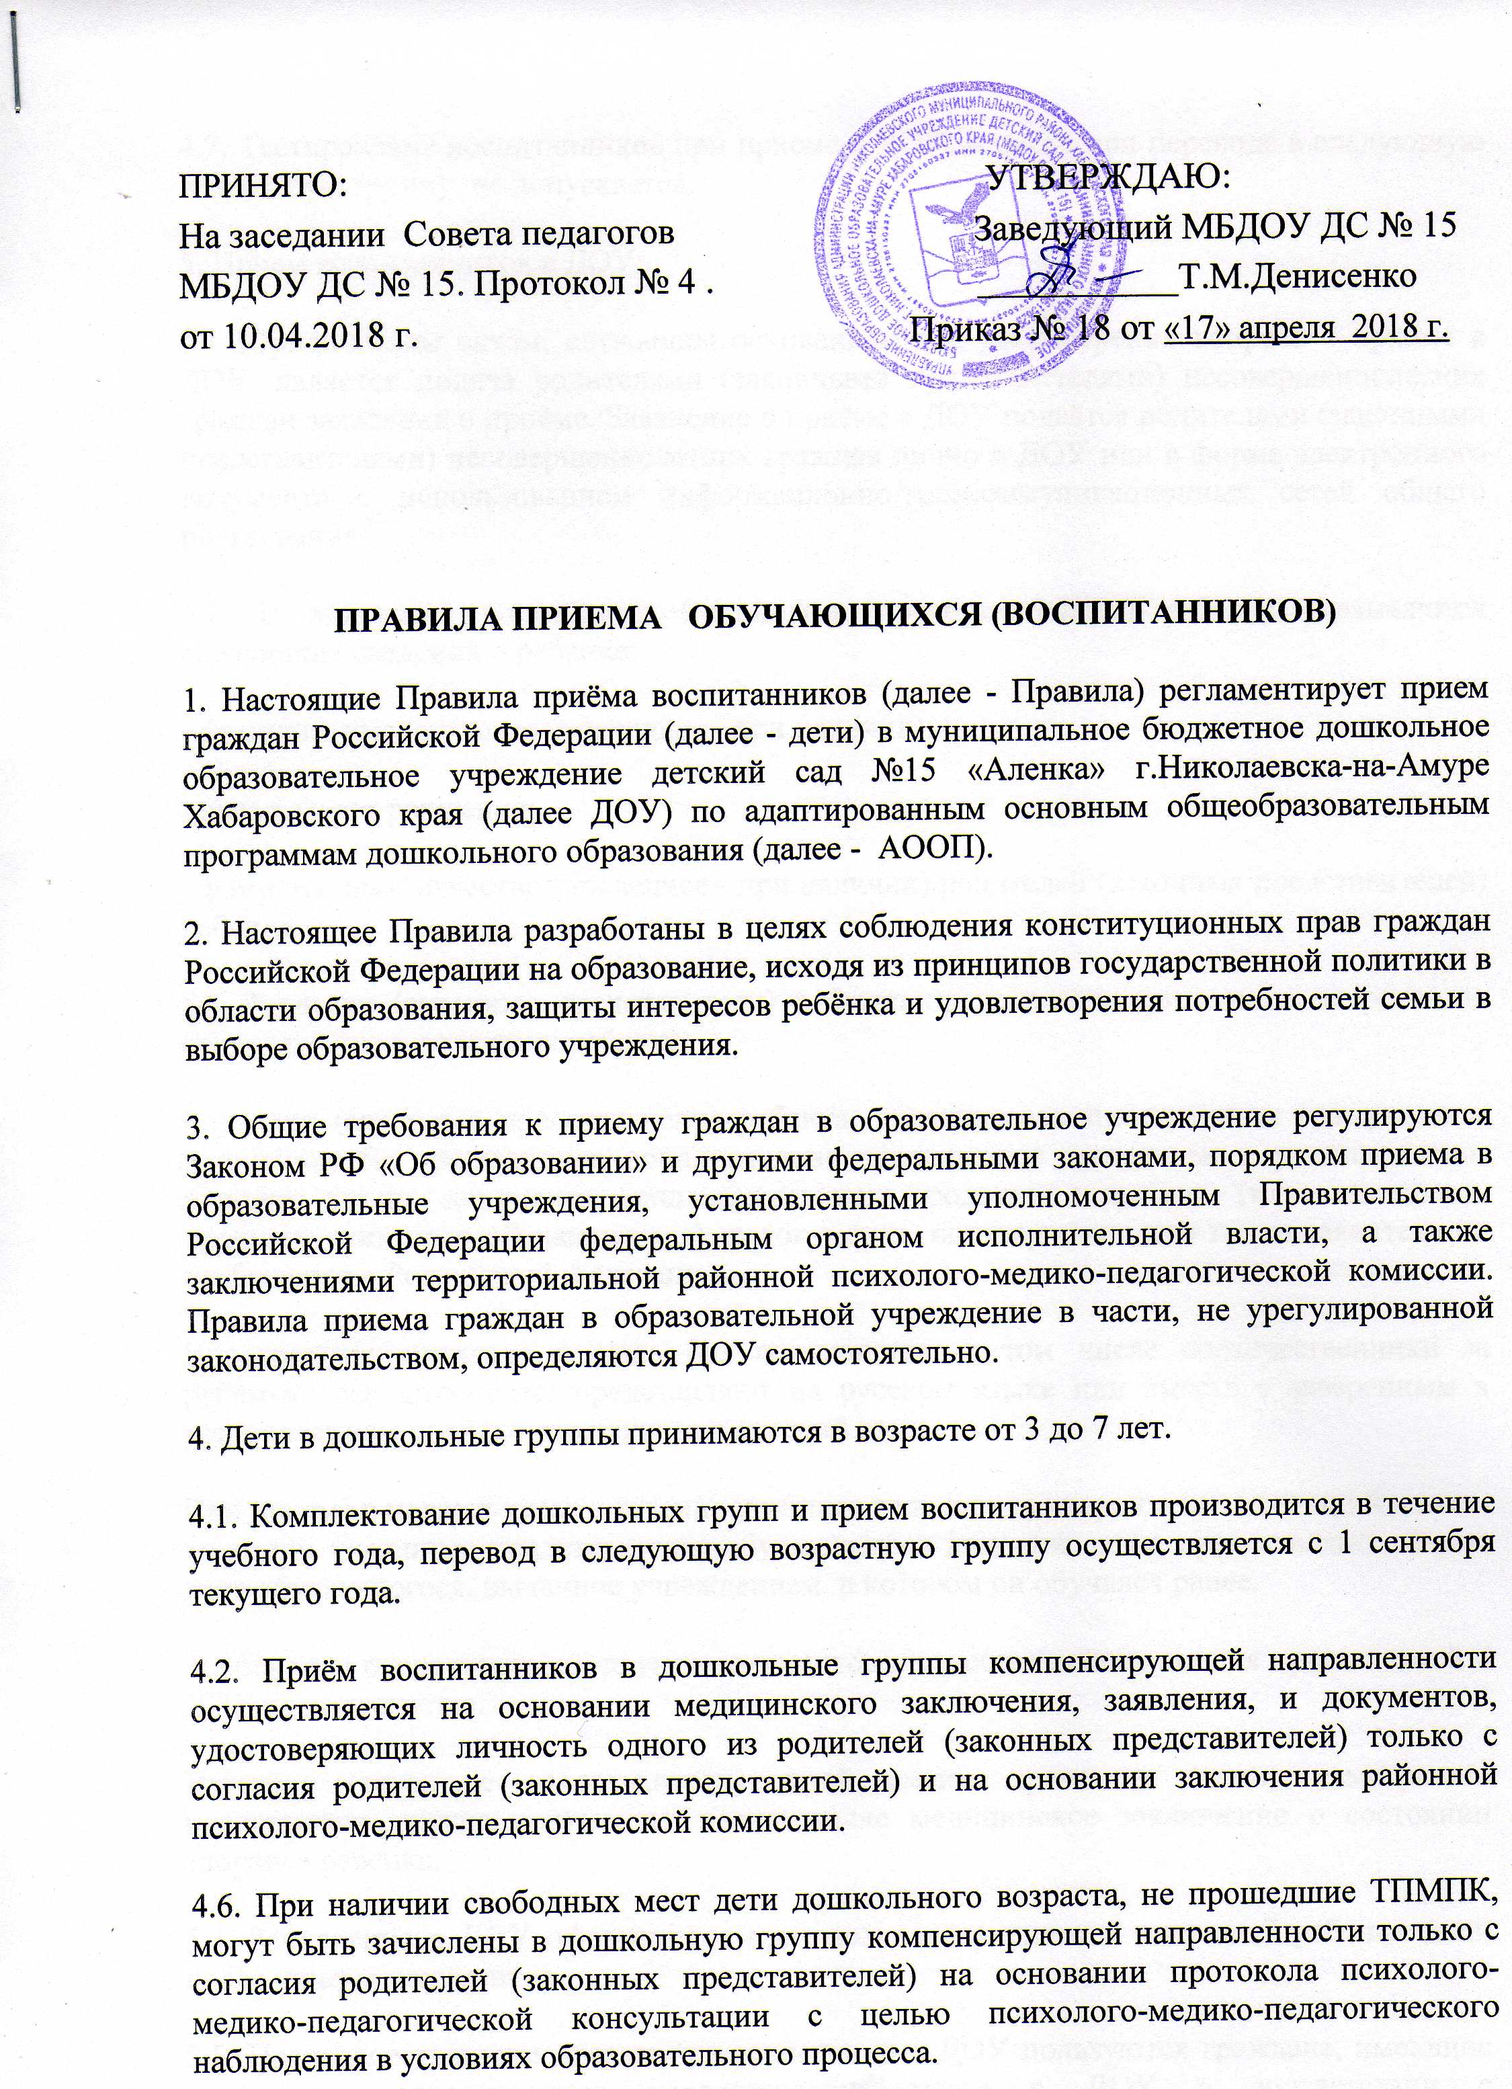
4.7. Тестирование воспитанников при приеме в ДОУ, а также при переводе в следующую возрастную группу, не допускается.
5. Прием воспитанников в ДОУ:
5.1 Юридическим актом, служащим основанием для рассмотрения вопроса о приёме в ДОУ, является подача родителями (законными представителями) несовершеннолетних граждан заявления о приёме. Заявление о приёме в ДОУ подаётся родителями (законными представителями) несовершеннолетних граждан лично в ДОУ или в форме электронного документа с использованием информационно-телекоммуникационных сетей общего пользования.
5.2. В заявлении родителями (законными представителями) ребенка указываются следующие сведения о ребенке:
- фамилия, имя, отчество (последнее - при наличии);
- дата и место рождения;
- фамилия, имя, отчество (последнее - при наличии) родителей (законных представителей) ребенка.
5.3 Родители (законные представители) ребенка предъявляют оригинал и ксерокопию свидетельства о рождении ребенка;
Родители (законные представители) ребенка, являющегося иностранным гражданином или лицом без гражданства, дополнительно предъявляют заверенные в установленном порядке копии документа, подтверждающего родство заявителя (или законность представления прав обучающегося), и документа, подтверждающего право заявителя на пребывание в Российской Федерации.
Иностранные граждане и лица без гражданства, в том числе соотечественники за рубежом, все документы представляют на русском языке или вместе с заверенным в установленном порядке переводом на русский язык.
При приеме в первый класс в течение учебного года или во второй и последующий классы родители (законные представители) обучающегося дополнительно представляют личное дело обучающегося, выданное учреждением, в котором он обучался ранее.
Требование предоставления других документов в качестве основания для приема детей в ДОУ не допускается.
Родители (законные представители) детей имеют право по своему усмотрению представлять другие документы, в том числе медицинское заключение о состоянии здоровья ребенка.
5.4. Зачисление в ДОУ оформляется приказом заведующего в течение 7 рабочих дней после приема документов.
5.5. Преимущественным правом при зачислении в ДОУ пользуются граждане, имеющие право на первоочередное предоставление места в ДОУ в соответствии с законодательством Российской Федерации и нормативными правовыми актами субъектов Российской Федерации.
6. При приеме граждан в ДОУ родители (законные представители) должны быть ознакомлены с Уставом, лицензией на право ведения образовательной деятельности, свидетельством о государственной аккредитации, основными образовательными программами, реализуемыми ДОУ, и другими документами, регламентирующими организацию образовательного процесса, а так же им предоставляется возможность ознакомиться с ходом и содержанием образовательного процесса.
7. Факт ознакомления родителей (законных представителей) ребенка, в том числе через информационные системы общего пользования, с лицензией на осуществление образовательной деятельности, свидетельством о государственной аккредитации, уставом ДОУ, основными образовательными программами, реализуемыми ДОУ, и другими документами, регламентирующими организацию образовательного процесса, а так же предоставление возможности ознакомления с ходом и содержанием образовательного процесса фиксируется в заявлении о приеме и заверяется личной подписью родителей (законных представителей) ребенка.
Подписью родителей (законных представителей) обучающегося фиксируется также согласие на обработку их персональных данных и персональных данных ребенка в порядке, установленном законодательством Российской Федерации.
8. Основаниями для отказа в приёме в ДОУ является:
- отсутствие свободных мест в ДОУ, в этом случае Учредитель предоставляет родителям (законным представителям) информацию о наличии свободных мест в образовательных учреждениях на данной территории и обеспечивает прием детей;
9. Взаимоотношения между родителями (законными представителями) воспитанников и ДОУ регулируются договором о сотрудничестве, который не может ограничивать установленные законом права сторон, подписание которого является обязательным для обеих сторон.
Договор включает в себя взаимные права, обязанности и ответственность сторон, возникающие в процессе обучения, воспитания, развития, присмотра, ухода и оздоровления детей, длительность пребывания ребенка в ДОУ.
10. Отчисление воспитанников и обучающихся в ДОУ осуществляется по заявлению родителей (законных представителей):
- в связи со сменой образовательного учреждения (выбытие в другую местность на постоянное место проживания или переход воспитанника в иное образовательное учреждение);
- в связи с завершением обучения на ступени дошкольного образования;
- в связи со смертью воспитанника.
11. На каждого ребенка, зачисленного в учреждение, заводится личное дело, в котором хранятся все сданные при приеме и иные документы.
12. Документы, представленные родителями (законными представителями) детей, регистрируются в журнале приема заявлений. После регистрации заявления родителям (законным представителям) обучающихся выдается расписка в получении документов, содержащая информацию о регистрационном номере заявления о приеме ребенка в ДОУ, о перечне представленных документов. Расписка заверяется подписью должностного лица учреждения, ответственного за прием документов, и печатью ДОУ.

